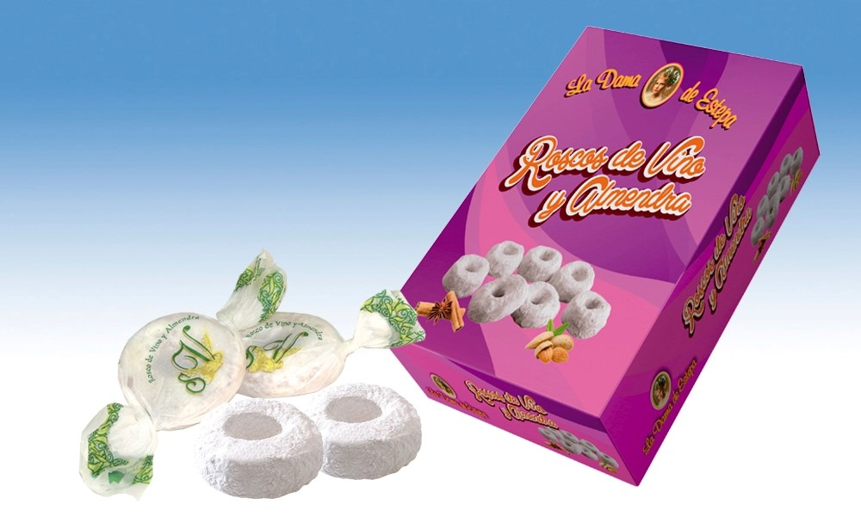

Estuche de Roscos de vino y almendra.
Estuche de Roscos de Vino tradicionales.

Detalles
Medidas: 240x210x70 mm
Peso: 550 grs.
Precio de venta: €

